Форма № 24
Проект «Разработка и развитие метода меченых нейтронов
для определения элементной структуры вещества и изучения ядерных реакций»
(Проект TANGRA – TAgged Neutrons & Gamma RAys)
Тема: «Исследования взаимодействия нейтронов с ядрами и свойств нейтрона»
Шифр темы: 03-4-1128-2017/2022
Авторы проекта:

Алиев Ф., Борзаков С.Б., Гундорин Н.А., Дабылова С., Зонтиков А.О, Копач Ю.Н., Седышев П.В., Ской В.Р., Федоров Н.А., Храмко К., Швецов В.Н., Лаборатория нейтронной физики им. И.М. Франка, ОИЯИ, г. Дубна
Замятин Н.И., Зубарев Е.В., Рапацкий В.Л., Рогов Ю.Н., Салмин Р.А., Сапожников М.Г., Слепнев В.М., Хабаров С.В., Лаборатория физики высоких энергий им. В.И. Векслера и А.М. Балдина, ОИЯИ, г.Дубна
Красноперов А.В., Садовский А.Б., Лаборатория ядерных проблем им. В.П. Джелепова, ОИЯИ, г. Дубна
Валкович В., Обходас Я., Судац Д., Лаборатория ядерно-аналитических методов, институт им. Р.Бошковича, г. Загреб, Хорватия
Андрияш А.В., Ю.Н.Бармаков, Боголюбов Е.П., Куратов С.Е., Юрков Д.И., ФГУП «Всероссийский научно-исследовательский институт автоматики» им. Н.Л.Духова, г. Москва.
Третьякова Т.Ю., НИИИЯФ МГУ им. Ломоносова, г. Москва
Грозданов Д.Н., Иванов И.Ж., Маджарски Т.П., Русков И.Н., Институт ядерных исследований и ядерной энергетики (ИЯИЯЭ) Болгарской академии наук (БАН), г. София, Болгария.
Апостол А., Национальный институт ядерной физики и инженерии – Хориа Хулубей (IFIN-HH), Магуреле, Илфов, Румыния.
М.С.Бадави, М.Хамада, Физический факультет, Александрийский Университет, г.Александрия, Египет.
А.Кумар, Бенаресский индуистский университет, г. Варанаси (Индия).

Руководитель проекта: Копач Ю.Н.

ДАТА ПРЕДСТАВЛЕНИЯ ПРОЕКТА В НОО _________
ДАТА НТС ЛАБОРАТОРИИ ______________ НОМЕР ДОКУМЕНТА _________
Форма № 25

ЛИСТ СОГЛАСОВАНИЙ ПРОЕКТА

Проект «Разработка и развитие метода меченых нейтронов для определения элементной структуры вещества и изучения
ядерных реакций»

Тема: «Исследования взаимодействия нейтронов с ядрами и свойств нейтрона»
Шифр темы: 03-4-1128-2017/2022

УТВЕРЖДЕН ДИРЕКТОРОМ ОИЯИ | ________________ | «____»_______2019 г.
СОГЛАСОВАНО
ВИЦЕ-ДИРЕКТОР ОИЯИ | ________________ | «____»_______2019 г.
ГЛАВНЫЙ УЧЕНЫЙ СЕКРЕТАРЬ | ________________ | «____»_______2019 г.
ПОМОЩНИК ДИРЕКТОРА  ПО ЭКОНОМИЧЕСКИМ  И ФИНАНСОВЫМ ВОПРОСАМ | ________________ | «____»_______2019 г.
ГЛАВНЫЙ ИНЖЕНЕР | ________________ | «____»_______2019 г.
НАЧАЛЬНИК НОО | ________________ | «____»_______2019 г.
ДИРЕКТОР ЛАБОРАТОРИИ | ________________ | «____»_______2019 г.
ГЛАВНЫЙ ИНЖЕНЕР ЛАБОРАТОРИИ | ________________ | «____»_______2019 г.
РУКОВОДИТЕЛЬ ПРОЕКТА | ________________ | «____»_______2019 г.
ЗАМ. РУКОВОДИТЕЛЯ ПРОЕКТА | ________________ | «____»_______2019 г.
ОДОБРЕН
ПКК ПО НАПРАВЛЕНИЮ | ________________ | «____»_______2019 г.

- ВВЕДЕНИЕ

В рамках темы 03-4-1104-2013/2016 «Исследования в области нейтронной ядерной физики» нами в 2014 г были начаты работы по выполнению международного научно-исследовательского проекта ТАНГРА «Разработка и развитие метода меченых нейтронов для определения элементной структуры вещества и изучения ядерных реакций». В 2017-2019 гг работы по проекту продолжались в рамках темы 03-4-1128-2017/2019.
Основные результаты, полученные в рамках Проекта, представлены в Отчете по проекту:

- Создана установка «Ромаша» на основе генератора меченых нейтронов ИНГ-27 и 18 детекторов гамма-квантов на основе BGO.
- Определены физические характеристики гамма-детекторов и оптимальная геометрия детекторной системы на основе кристаллов BGO.
- Определено положение тритиевой мишени и направления меченых нейтронных пучков с помощью двухкординатного стрипового кремниевого детектора.
- Проведены расчеты углового распределения гамма-излучения, испускаемого в процессе неупругого рассеяния нейтронов на атомных ядрах.
- Проведены измерения угловой анизотропии вылета гамма-квантов в реакциях неупругого рассеяния нейтронов с энергией 14.1 МэВ на различных ядрах
- Проведены измерения гамма-спектров из неупругого рассеяния нейтронов с энергией 14.1 МэВ на образцах с помощью детектора HPGe

Предлагается продление проекта ТАНГРА на следующие три года (2020-2022гг) в рамках темы ЛНФ «Исследование взаимодействия нейтронов с ядрами и свойств нейтрона» в связи с необходимостью:

- Создания новой установки на основе детекторов гамма-квантов с высоким энергетическим разрешением для прецизионного определения выходов гамма-квантов в реакциях с быстрыми нейтронами и развития методов элементного анализа;
- проведения экспериментов с целью получения новых данных по сечениям и угловым корреляциям в реакциях под действием нейтронов с энергией 14.1 МэВ;
- модернизации и оптимизации экспериментальной установки путем применения более эффективных и быстрых детекторов нейтронов;
- применение универсальной системы приема, отбора и предварительного анализа информации, поступающей с альфа, нейтронных и гамма - детекторов;
- разработки и применения новых алгоритмов обработки экспериментальной информации;
- развития методики поиска алмазов в кимберлитовой руде, что потребует развития технологии создания генераторов меченых нейтронов с высокой разрешающей способностью по координатам нейтронных пучков.

Для осуществления запланированных исследований, составляющих программу проекта TANGRA, предполагается использование экспериментальных помещений № 117/1 ЛНФ, а также стендового зала №3 здания 42а ЛНФ.

Заинтересованность в совместной подготовке и проведении измерений на установке выразили ученые из: Лаборатории ядерно-аналитических методов института им. Р. Бошковича, г.Загреб, Хорватия; ФГУП «Всероссийский научно-исследовательский институт автоматики» им. Н.Л. Духова, г. Москва; НИИЯФ МГУ им. Ломоносова, г. Москва; Института ядерных исследований и ядерной энергетики (ИЯИЯЭ) Болгарской академии наук (БАН), г. София, Болгария; Александрийского университета, Египет; Национального научно-исследовательского института физики и ядерной технологии им. Хории Хулубея, Бухарест, Румыния; Бенаресского индуистского университета, г.Варанаси, Индия.

- ФИЗИЧЕСКОЕ ОБОСНОВАНИЕ ПРОЕКТА

В настоящее время метод меченых нейтронов (ММН) широко применяется для обнаружения опасных веществ (взрывчатых, наркотических и отравляющих), скрытых в различных объектах досмотра[1-17]. Была продемонстрирована принципиальная возможность применения ММН для поиска алмазов в кимберлитовой породе [18 -19], а также для решения многих задач, связанных, в частности, c минералогией и геологией Земли. Кроме этого, с точки зрения ядерной физики и ядерной астрофизики применение ММН позволит получать прецизионную информацию о характеристиках ядерных реакций с легкими и тяжелыми элементами под действием нейтронов. Это крайне важно для описания всей разветвленной картины процессов, описывающих разветвленную цепочку процессов, связанных с эволюцией нашей Вселенной.
Таким образом, прецизионное исследование реакций неупругого рассеяния нейтронов на ядрах различных веществ играет важную роль не только в физике фундаментальных исследований, но и в решении целого ряда задач прикладного характера. Эти исследования позволят, например, осуществить корректный выбор конструкционных материалов, используемых в качестве передней стенки термоядерных реакторов, для выбора эффективной радиационной защиты ядерных объектов.
Кроме этого, данные исследования будут способствовать разрешению проблем, существующих в астрофизике, в частности, проблемы "космологического лития" - аномально малого содержания ⁷Li(в три раза) и аномально большого содержания ⁶Li(в 500 раз) по сравнению с ожидаемыми количествами, согласно модели Большого Взрыва. Исследование реакций неупругого рассеяния нейтронов на ядрах даст дополнительную информацию о формировании и разрушении легких ядер: реакции (n,n`),(n,2n`),(n,xn`),например, изучение реакции ¹⁰B(n, 2n) ⁹B.
Исследование реакции ¹⁰B(n,2n)⁹B крайне важно для лучшего понимания нуклеосинтеза в процессе Большого Взрыва. Основная цель изучения данной реакции связана с попыткой обнаружения нижнего возбужденного уровня энергии ядра ⁹B, находящегося в состоянии 1/2⁺. Экспериментальное наблюдение данного уровня позволит объяснить низкое содержание ⁷Li в нашей солнечной системе по сравнению с расчетами, согласно модели Большого Взрыва.
Следует отметить, что знание характеристик исследуемых реакций позволит более детально описать цепочки процессов размножения нейтронов, наработки энергии и утилизации ядерных отходов при взаимодействии нейтронов с ядрами урана.

Суть метода меченых нейтронов (ММН) [1-17] (в английской литературе используется также термин API-method (Associated Particles Imaging)) состоит в регистрации характеристического излучения гамма - квантов (нейтронов), образующихся в реакциях неупругого рассеяния быстрых нейтронов с энергией 14.1 МэВ на ядрах исследуемого вещества A(n,n`γ)A, в совпадениях с α-частицей, образующейся в реакции

d +³Н → ⁴He (3.5МэВ) + n (14.1МэВ). (1)

В бинарной реакции (1) α-частица и нейтрон разлетаются практически в противоположных направлениях и поэтому, зная направление импульса α-частицы, можно с хорошей точностью определить направление импульса нейтрона. Таким образом, мечение нейтрона осуществляется с помощью многоканального α-детектора, встроенного в портативный нейтронный генератор, обеспечивающий ускорение и фокусировку дейтронов, падающих на тритиевую мишень, до энергий 80-100 кэВ.
Измерение временного интервала между сигналами с α- и γ-детекторов позволяет определить расстояние от точки испускания нейтрона в реакции (1) до точки, в которой произошло взаимодействие меченого нейтрона с ядром исследуемого вещества (скорость нейтрона с энергией 14.1 МэВ равна 5 см/нсек). Таким образом, с помощью ММН возможно определение всех трех координат точки, в которой произошло образование характеристического γ-излучения.
Важным преимуществом ММН является возможность мониторирования потока меченых нейтронов практически с 100% эффективностью. Более того, за счет введения (α-γ)-, (α-n’)-, (α-n’γ)-совпадений уровень фона понижается более чем в 200 раз. Таким образом, указанные свойства ММН позволяют проводить прецизионные исследования процессов типа (n, n’γ) и (n,2n’) с широким диапазоном ядер по массовому числу.
Метод меченых нейтронов является перспективным инструментом для определения элементного состава различных образцов, в частности, геологических пород, руд, археологических образцов, а также кимберлитовых руд для нахождения в них алмазов. Следует заметить, что большинство существующих методов элементного анализа, как правило, нечувствительны к легким элементам, таким как литий, углерод, бериллий, бор. Кроме потенциальной чувствительности ко всему спектру существующих элементов, метод меченых нейтронов может иметь ряд других преимуществ, таких как портативность, высокая проникающая способность, а также позиционная чувствительность, позволяющая анализировать массивные образцы.

- ОСНОВНЫЕ ХАРАКТЕРИСТИКИ УСТАНОВКИ

В 2014-2018 гг нами была создана экспериментальная установка на основе портативного нейтронного генератора со встроенным альфа-детектором производства ФГУП «ВНИИА им. Н.Л.Духова»[23], а также спектрометров «Ромашка» и «Ромаша», состоящих, соответственно, из 24 гамма-детекторов на основе кристаллов NaI(Tl) и 18 детекторов на основе BGO. Установка такого масштаба была создана в ОИЯИ впервые и по своим параметрам (высокая эффективность регистрации гамма - квантов и нейтронов, низкий уровень фона за счет использования (α-n-γ)-совпадений), безусловно, является уникальной для реализации намеченных исследований.
Важно то, что все основные элементы установки – нейтронный генератор, гамма- и нейтронные спектрометры и регистрирующая электроника имеются к настоящему времени в наличии и для исследований, представленных в настоящем проекте и изложенных ниже, потребуется финансирование только лишь на модификацию установки: для дополнения ее более чувствительными гамма – детекторами на основе сверхчистого германия (HPGe) и нейтронными детекторы на основе жидких сцинтилляторов NE-213 / BC-501; для расширения функциональных возможностей регистрирующей электроники.

Основными компонентами установки ТАНГРА являются:

  - Нейтронный генератор ИНГ-27

Источником меченых нейтронов является нейтронный генератор ИНГ-27 со встроенным многосегментным альфа-детектором (рис. 3.1). Нейтронный генератор ИНГ-27[23] разработан ВНИИА (г. Москва) и представляет собой источник моноэнергетических нейтронов с энергией 14.1 МэВ, образующихся в бинарной ядерной реакции d + t → α (3.5 МэВ) + n (14.1 МэВ). Основное назначение детектора альфа-излучения заключается в получении так называемых «меченых» пучков быстрых нейтронов. Измерение направления вылета α-частицы из мишени и координат точки взаимодействия ее с многоэлементным альфа-детектором, расположенным внутри нейтронной трубки (согласно кинематике реакции угол разлета α-частицы и нейтрона составляет ~180⁰), дает возможность получить однозначную информацию о времени и направлении вылета нейтрона из мишени. Газонаполненная нейтронная трубка наполнена газом, состоящим из смеси дейтерия (D≡²H) и трития (T≡³H) при рабочем давлении порядка 10⁻² – 10⁻³ Па, достаточном для возникновения и поддержания газового разряда. Нейтронная трубка НГ в ее основной модификации позволяет получать максимальную интенсивность нейтронного потока 5х10⁷ нейтронов/с, которая достигается при максимальном ускоряющем напряжении порядка 80 кВ и токе ионного пучка до 90 мкА.
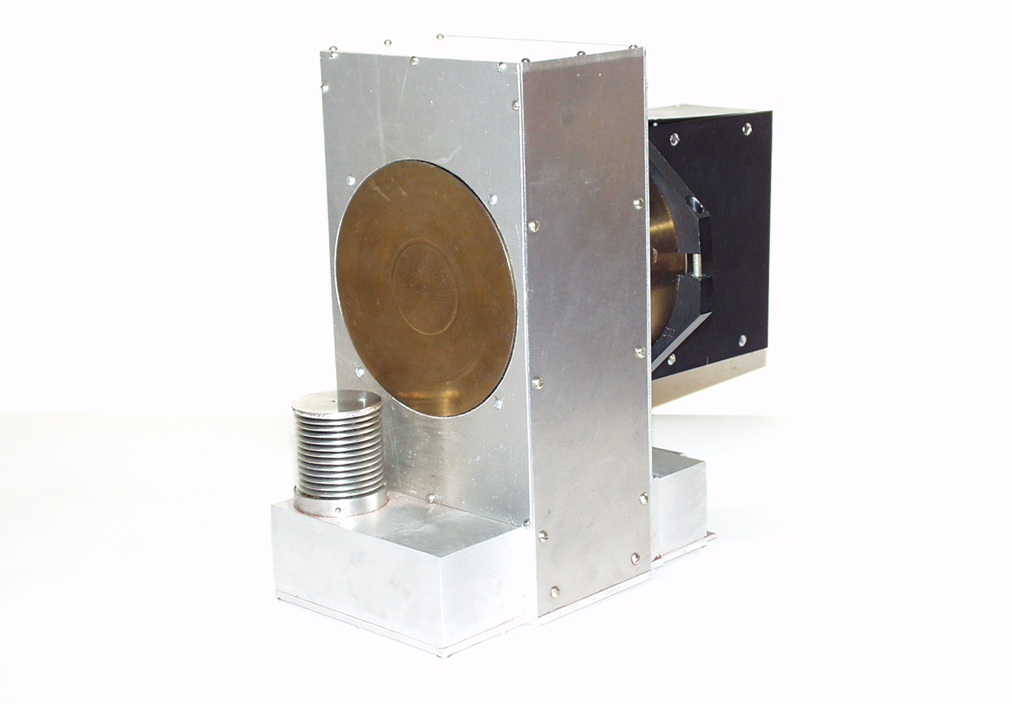
Рис. 3.1 Нейтронный генератор ИНГ-27

В настоящее время в проекте используется 64-пиксельный нейтронный генератор с кремниевым детектором альфа-частиц, также имеется 256-пиксельный генератор с детектором альфа-частиц на основе арсенида галлия, обладающим более высокой радиационной стойкостью. В рамках проекта планируется разработка нового 1024-пиксельного генератора, применение которого в задаче по поиску алмазов в кимберлитовой руде может привести к увеличению пропускной способности установки.

  - Детекторы гамма-квантов

В 2017 г. была проведена модернизация детекторной системы установки ТАНГРА, что включает в себя замену детекторов гамма-квантов на основе кристаллов NaI на более эффективные детекторы на основе BGO. Каждый детектор представляет собой сцинтилляционную сборку, состоящую из кристалла BGO диаметром 76 мм и толщиной 65 мм и ФЭУ Hamamatsu R1307. Всего имеется 24 детектора, которые могут располагаться в различных геометрических конфигурациях относительно мишени, в зависимости от решаемой задачи. Схема основной конфигурации детекторов представлена на рис. 3.2.

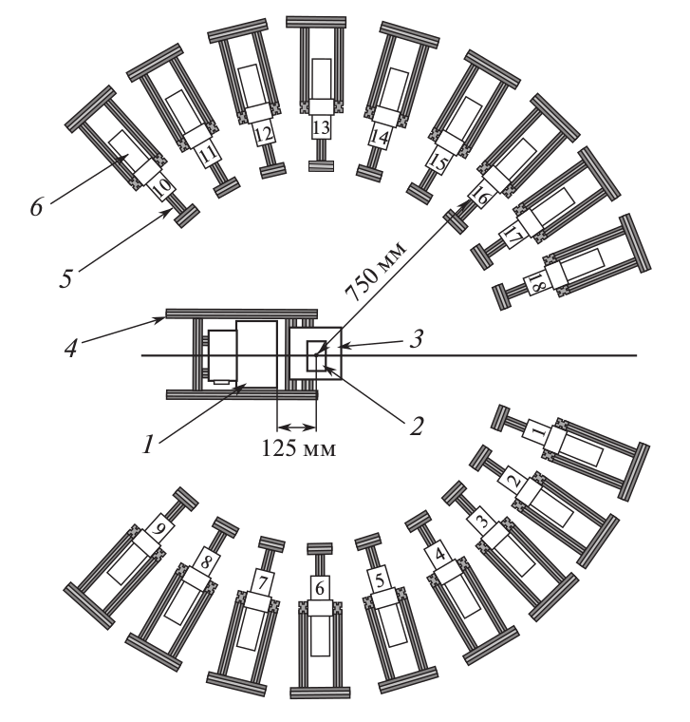

Рис. 3.2 Схема многодетекторной системы «Ромаша». 1 – нейтронный генератор ИНГ-27, 2 – мишень, 3 – держатель мишени, 4 – алюминиевая рама установки, 5 – подставки для детекторов γ-излучения, 6 – детекторы γ-излучения, пронумерованные от 1 до 18.

В отличие от предыдущей установки в данной конфигурации отсутствует дополнительная пассивная коллимация нейтронного пучка, падающего на мишень, что позволило сократить расстояние от источника нейтронов до исследуемого образца до 125 мм. Селекция фоновых событий производится по методу времени пролета: известны энергия падающего нейтрона (14.1 МэВ) и расстояния как от тритиевой мишени генератора до облучаемого образца из углерода (кислорода), так и от образца до γ-детекторов. Поэтому для дальнейшей обработки отбираются события, лежащие в узком временном интервале, начало которого задается α-частицей из реакции (1). Это позволяет проводить эффективное разделение γ-квантов и нейтронов, попавших в γ-детектор, по времени пролета, а также отделять полезные события от фоновых.

Для выполнения настоящего проекта, кроме детекторов гамма-квантов на основе кристаллов NaI(Tl) и BGO планируется использование детекторов высокого разрешения на основе сверхчистого германия (HPGe), что позволит более эффективно отделять характеристические гамма-линии исследуемых образцов от фоновых событий и, как результат, приведет к более точному определению характеристик процессов неупругого рассеяния нейтронов на ядрах, а также к более чувствительному способу определения элементного состава исследуемых образцов.

3.4 Позиционно-чувствительный детектор быстрых нейтронов

В рамках проекта TANGRA разработан и создан двухмерный позиционно-чувствительный детектор(профилометр) быстрых нейтронов на основе двухсторонних стриповых кремниевых детекторов (см. рис 3.3).

Такой детектор может быть использован как в качестве профилометра для определения пространственного распределения меченых пучков нейтронов, падающих на мишень, но и для их мониторирования. Детектор состоит из четырех кремниевых пластин, каждая из которых содержит 32 вертикальных и 32 горизонтальных стрипов шириной каждый по 1,8мм. Полная чувствительная площадь профилометра в плоскости, перпендикулярной направлению меченых пучков, составляет 120х120мм, толщина кремниевых пластин 300 мкм, эффективность регистрации нейтронов с энергией 14 МэВ, согласно результатам тестовых измерений, оценивается на уровне 0,8%.

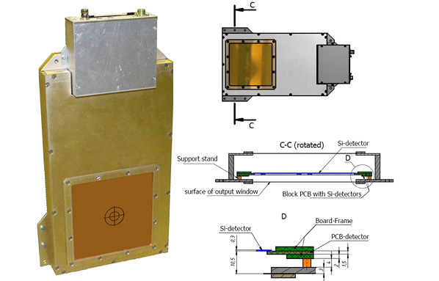

Рис. 3.3 Прототип позиционно-чувствительного детектора быстрых нейтронов, состоящий из четырех двухсторонних стриповых кремниевых детекторов.

3.5 Регистрирующая электроника

Конструктивно, регистрирующая электроника[13], используемая как для регистрации альфа-частиц, так и для регистрации гамма-квантов и нейтронов, выполнена в виде одной или нескольких плат на 16 (32; 48) входов, которая имеет размер стандартной PCI-карты с возможностью установки их в PCI-E слот персонального компьютера (ПК). Обмен информацией с ПК осуществляется через PCI-E шину. В основу системы регистрации сигналов с альфа и гамма-детекторов положен принцип их оцифровки, с последующим восстановлением временных и амплитудных характеристик импульсов. Каналы оцифровки сигналов с детекторов построены по одинаковой схеме, в которую входит усилитель с полосовым фильтром (AMP на рисунке) и аналогово-цифровой преобразователь с интервалом измерения 10нс (ADC 100 MSPS). Для обеспечения требуемой скорости передачи данных по PCI шине интерфейс работает в режиме прямого доступа к памяти ПК. Все программное обеспечение работает под управлением операционной системы Linux. С помощью ПК производится первичная обработка информации, считанной с нейтронных, альфа и гамма-детекторов, формирование файлов данных для передачи их с помощью Ethernet на ПК с целью окончательной обработки и представления результатов.
Цифровой код, соответствующий каждому измерению ADC, поступает на программируемую логическую схему (FPGA), где в цифровом виде происходит определение длительностей временных интервалов между моментами появления сигналов с альфа- и гамма детекторов. После этого, данные поступают на схему сопряжения с шиной PCI (PCI Interface) и далее в память ПК, где происходит дополнительная их обработка и формирование файла для передачи его на ПК для окончательной обработки и представления данных. Пакет программ, поддерживающих работу регистрирующей электроники, включает в себя драйвера для PCI-интерфейса, программу селекции событий и их обработку, программу формирования файла данных, а также программы, необходимые для настройки режимов блока электроники.
- ПРОВЕДЕНИЕ ЭКСПЕРИМЕНТОВ
В рамках настоящего проекта планируется выполнить следующую программу экспериментальных исследований реакций взаимодействия нейтронов с энергией 14.1 МэВ с ядрами различных веществ:
- Измерение угловых корреляций гамма-квантов и вторичных нейтронов в реакции неупругого рассеяния нейтронов с энергией 14.1 МэВ на различных ядрах.

Для этой цели планируется использование установки «Ромаша» (рис. 3.2) с усовершенствованной электроникой, позволяющей использовать весь потенциал меченых пучков нейтронного генератора ИНГ-27. Следует заметить, что детекторы BGO и NaI(Tl), используемые в установках «Ромашка» и «Ромаша» чувствительны как к гамма-квантам, так и к быстрым нейтронам, что позволяет измерять одновременно эти обе компоненты, характеризующие реакцию неупругого рассеяния нейтронов. Расстояние от мишени до детекторов, а также угловые положения детекторов нейтронов/гамма-квантов будут оптимизированы с целью получения наиболее эффективного результата. Точные положения меченых пучков будут определены с помощью нейтронного профилометра. Оптимальные параметры мишеней оптимизируются расчетами на основе программного пакета GEANT4.

- Разработка и создание теоретических моделей, описывающих угловые корреляции гамма-квантов и вторичных нейтронов в реакции неупругого рассеяния.

Предполагается развитие теории на основе модели компаунд ядра с применением квантово-механических расчетов угловых корреляций, а также оценка возможного вклада прямых реакций в наблюдаемые угловые распределения.

- Исследование реакций (n,2n) при взаимодействии нейтронов с энергией 14.1 МэВ с ядрами.

Предполагается изучение реакции ¹⁰B(n,2n)⁹B методом измерения n-n совпадений, индуцированных нейтронами с энергией 14.1 МэВ, как показано на рис. 4.1. Цель измерения – определение положения и характеристик уровня возбуждения в нейтронно-нестабильном изотопе ⁹B. Были проведены оценки скорости счета, предполагая наличие двух нейтронных детекторов. Предположения:: d=100 см – расстояние от борной мишени до нейтронных детекторов, 10 см – толщина мишени из карбида бора ¹⁰B₄C, размер детекторов нейтронов 3’’x3’’, жидкий сцинтиллятор на основе Ne213. Скорости и, соответственно, энергии нейтронов определяются методом времени пролета, используя в качестве старта сигнал от детектора альфа-частиц, встроенного в нейтронный генератор ИНГ-27. Результат оценки скорости счета в заданной конфигурации дает величину I = 2x10⁻⁵ событий в секунду на один сегмент альфа-детектора. Соответственно, при наличии многодетекторной системы регистрации нейтронов (до 32 нейтронных детекторов) и 64-пиксельного генератора меченых нейтронов можно ожидать порядка 10³ полезных нейтрон-нейтронных совпадений за сутки измерений, что должно быть достаточно для наблюдения искомого эффекта.
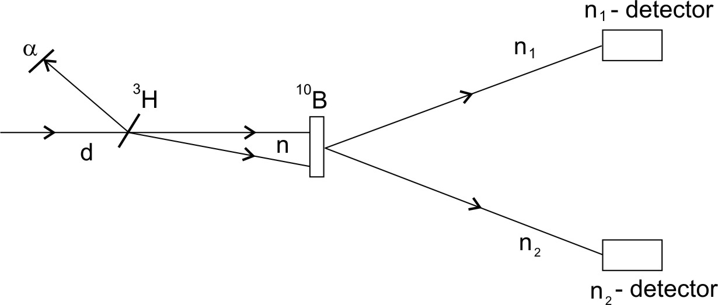
Рас. 4.1. Схема эксперимента по изучению реакции ¹⁰B(n,2n)⁹B.

- Измерение выходов гамма-квантов для различных образцов, испускающихся при взаимодействии с нейтронами с энергией 14.1 МэВ. Создание базы данных по гамма-переходам.

Предполагается создание установки на основе одного или нескольких детекторов из сверхчистого германия (HPGe). Детекторы из сверхчистого германия обладают рекордным энергетическим разрешением (см. рис. 4.2), что позволяет однозначно идентифицировать нужные гамма-переходы, определяя наличие различных элементов в образцах с более высокой точностью по сравнению со сцинтилляционными детекторами, даже с учетом более низкой эффективности германиевых детекторов. Кроме того, определение выходов гамма-квантов в реакциях неупругого рассеяния нейтронов на различных мишенях является важным дополнением в работе по определению угловых корреляций гамма-квантов, т.к. разрешающая энергетическая способность детекторов BGO и NaI(Tl) недостаточна для однозначной идентификации положений всех наблюдаемых гамма-линий.
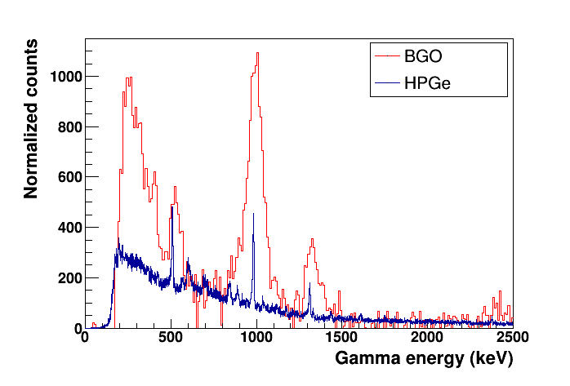
Рис. 4.2 Сравнение спектров гамма-квантов от детекторов на основе BGO и HPGe.

В дальнейшем планируется создание прототипа установки для определения элементного состава различных образцов с использованием метода меченых нейтронов и детекторов на основе сверхчистого германия.

- Развитие методики поиска алмазов в кимберлитовых рудах с помощью метода меченых нейтронов.

Метод меченых нейтронов может также успешно применяться для поиска алмазов в кимберлитовой породе[]18-19]. Задача ставится таким образом: исследовать кусок кимберлитовой породы и определить - находится ли в нём крупный алмаз и если да, то произвести его локализацию. Так как алмаз представляет собой кристаллическое образование из чистого углерода, то задачу поиска алмаза можно трактовать как поиск локального превышения содержания углерода в куске кимберлита над средним по всему образцу.
Такая задача была решена с использованием генераторов меченых нейтронов с 64 пикселями и 256 пикселями. Показано, что существующая методика позволяет находить алмазы размером порядка 10 мм и выше, однако производительность такой установки составляет порядка 1 тонны руды в час. Этого недостаточно для промышленного применения метода. Оценки показывают, что производительность установки может быть увеличена, если использовать нейтронный генератор с более высоким пространственным разрешением. Для этого планируется в рамках сотрудничества с ВНИИА им. Духова разработать новый генератор меченых нейтронов с разрешением 1024 пикселя. Планируются также работы по оптимизации геометрии установки и усовершенствованию алгоритмов определения наличия алмазов.

- Исследование модели марсианского грунта.

Планируется продолжить работы по исследованию модели марсианского грунта с целью развития методики определения наличия воды на марсе и других астрономических объектах, а также развития и применения методов определения элементного состава марсианского грунта с использованием нейтронных генераторов, в том числе на основе метода меченых нейтронов.
- ОСНОВНЫЕ ЭТАПЫ РАБОТЫ В РАМКАХ ПРОЕКТА

Работы по проекту на новом этапе планируется организовать в следующих направлениях:

№ | Наименование основных работ и этапов | Сроки работы  (год, квартал)
 |  | Начало | Окончание
1 | Проведение измерений характеристических гамма-спектров для различных элементов. Создание базы данных для идентификации элементов. | 2020, I | 2020, IV
2 | Создание прототипа установки для элементного анализа с использованием ММН и детекторов высокого разрешения | 2020, I | 2021, IV
3 | Проведение экспериментов по измерению сечений в реакциях (n,2n), (n,n`) | 2021, I | 2022, III
4 | Проведение экспериментов по измерению угловых корреляций вылета гамма-квантов в реакциях неупругого рассеяния нейтронов на легких ядрах. Обработка экспериментальных данных. | 2020, I | 2022, IV
5 | Создание теоретической модели для описания угловых корреляций в неупругом рассеянии быстрых нейтронов. | 2021, I | 2022, IV
6 | Работы по изучению модели марсианского грунта. | 2020, I | 2022, IV

- План-график работ Форма № 26

Предлагаемый план-график и необходимые ресурсы для осуществления проекта «Разработка и развитие метода меченых нейтронов для определения элементной структуры вещества и изучения ядерных реакций»

Наименования узлов и систем установки, ресурсов, источников финансирования |  |  | Стоимость узлов (тыс.долл) установки. Потребности в ресурсах. | Предложение лаборатории по распределению финансирования и ресурсов
 |  |  |  | 2020 | 2021 | 2022
Основные узлы и оборудование. | - Создание прототипа установки для элементного анализа с использованием ММН и детекторов высокого разрешения |  | 160 | 80 | 80 | 40
Основные узлы и оборудование. | - Приобретение нейтронных детекторов |  | 120 | 40 | 40 | 40
Основные узлы и оборудование. | - Развитие цифровой электроники |  | 90 | 30 | 30 | 70
Основные узлы и оборудование. | - Приобретение мишеней |  | 30 | 10 | 10 | 10
Основные узлы и оборудование. | - Поставка нейтронного генератора (ВНИИА) |  | 100
Необходимые  ресурсы | Нормо-час | Мех. мастерские ЛНФ | 600 | 200 | 200 | 200
Необходимые  ресурсы | Нормо-час | КБ | - | - | - | -
Необходимые  ресурсы | Нормо-час | Реактор | - | - | - | -
Источник финансирования | Бюджет | Тема 1128 | 480 | 160 | 160 | 160
Источник финансирования | ВНИИА |  | 100

Руководитель проекта | Ю.Н.Копач
- Смета затрат Форма № 29

Смета затрат по проекту
«Разработка и развитие метода меченых нейтронов для определения элементной структуры вещества и изучения ядерных реакций»

№ | Наименование статей затрат | Полная стоимость  тыс. $ | 2020 | 2021 | 2022
Прямые расходы
1 | Материалы | 50 | 10 | 10 | 10
2 | Оборудование | 280 | 120 | 120 | 80
3 | Оплата НИР, выполняемых по договорам | 30 | 30 | 30 | 70
4 | Командировочные расходы | 90 | 30 | 30 | 30
5 | Мех. мастерские ЛНФ | 600 час | 200ч | 200ч | 200ч
Итого по прямым расходам |  | 450 | 190 | 190 | 190

Руководитель проекта

__________________ Копач Ю.Н.
«____» ___________________2019 г.

Директор ЛНФ

__________________В.Н. Швецов
«____» ___________________2019 г.
Экономист ЛНФ

_______________Л.С. Овсянникова
«____» ___________________2019 г.

- ПРИЛОЖЕНИЯ
Литература
- E. Rhodes et al., SPIE, v. 2092, p. 288 (1993); E. Rodes et al., IEEE Trans. Nucl. Science, 39 (1992) 1041-1045.
- L.I. Ussery et al., Los Alamos Nat. Lab report LA12847-MS (October 1994).
- V.M. Bystritsky et al., Proceedings of the 4th International Symposium on Technology and Mine Problem, Naval Postgraduate School, March 13-16, Monterey, California, 2000.
- V.M. Bystritsky et al., Proceedings of the International Conference on Requirements and Technologies for the Detection, Removal and Neutralization of Landmines and UXO, EUDEM2-SCOT-2003, 15-18 September 2003, Vrije Universiteit Brussel, Brussels, Belguim, 2003, v. 1,2.
- V.M. Bystritsky et al., Proc. Conference "Portable neutron generators and technologies on their basis", Moscow, 2004, p. 283.
- S. Pesenti et al., Nucl. Instr. Meth., A531 (2004) 657.
- V.M. Bystritsky et al., JINR Communications, E13-2006-36, 2006.
- V.M. Bystritsky et al., Physics of Particles and Nuclei Letters, 5 (2008) 441.
- В.М. Быстрицкий и др., Письма в ЭЧАЯ, Т 10, №5(2013)722.
- В.М. Быстрицкий и др., Сборник докладов на международной научно – технической конференции “Портативные генераторы нейтронов и технологии на их основе”, ВНИИА, 2013, с.547.
- В.Ю. Алексахин и др., Сборник докладов на международной научно – технической конференции “Портативные генераторы нейтронов и технологии на их основе”, ВНИИА, 2013, с.555.
- В.М. Быстрицкий и др., Сборник докладов на международной научно – технической конференции “Портативные генераторы нейтронов и технологии на их основе”, ВНИИА, 2013, с.568.
- В.М. Быстрицкий и др., Сборник докладов на международной научно – технической конференции “Портативные генераторы нейтронов и технологии на их основе”, ВНИИА, 2013, с.572.
- В.М. Быстрицкий и др., Сборник докладов на международной научно – технической конференции “Портативные генераторы нейтронов и технологии на их основе”, ВНИИА, 2013, с.582.
- В.Валкович и др., Сборник докладов на международной научно – технической конференции “Портативные генераторы нейтронов и технологии на их основе”, ВНИИА, 2013, с.599.
- К.А.Балыгин и др., Сборник докладов на международной научно – технической конференции “Портативные генераторы нейтронов и технологии на их основе”, ВНИИА, 2013, с.484.
- К.А.Батяев и др., Сборник докладов на международной научно – технической конференции “Портативные генераторы нейтронов и технологии на их основе”, ВНИИА, 2013, с.468.
- V.Yu. Aleksakhin et al., submitted to Journal of Geophysics.
- Ю.Н. Рогов и др., в печати, Письма в ЭЧАЯ, 2014.
- I. Ruskov, et al., THEORY-2 Scientific Workshop on Nuclear Fission Dynamics and the Emission of Prompt Neutrons and Gamma Rays, 28-30 November 2012, Biarritz, France. Physics Procedia 47, p.137..
- V.R. Skoy, et al., 21th International Seminar on Interaction of Neutrons with Nuclei: «Fundamental Interactions & Neutrons, Nuclear Structure, Ultra cold Neutrons, Related Topics, Alushta, Ukraine, May 20 –25, 2012.
- I. Ruskov, et al., GAMMA-2 Scientific Workshop on the Emission of Prompt Gamma Rays in Fission and Related Topics, 24-26. 09. 2013, Sremski Karlovci, Republic of Serbia.
- К.А.Хасаев и др., Сборник докладов на международной научно – технической конференции “Портативные генераторы нейтронов и технологии на их основе”, ВНИИА, 2013, с.60.

